Практическое занятие № 5
Численное вычисление определенных интегралов

Задание 1. Используя ППО Excel, вычислить интеграл
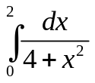
- методом прямоугольников;
- методом трапеций;
- методом Симпсона.
Число разбиений интервала интегрирования n =10.
Сравнить полученные результаты с точным значением интеграла.
Справка: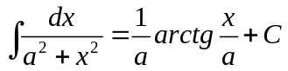

Задание 2. Вычислить заданный интеграл методом трапеций при числе разбиений n=5; 10; 15; 20.
Построить график зависимости погрешности вычисления от величины шага интегрирования.

Задание 3. Вычислить в Excel с точностью до 0,01 несобственный интеграл 